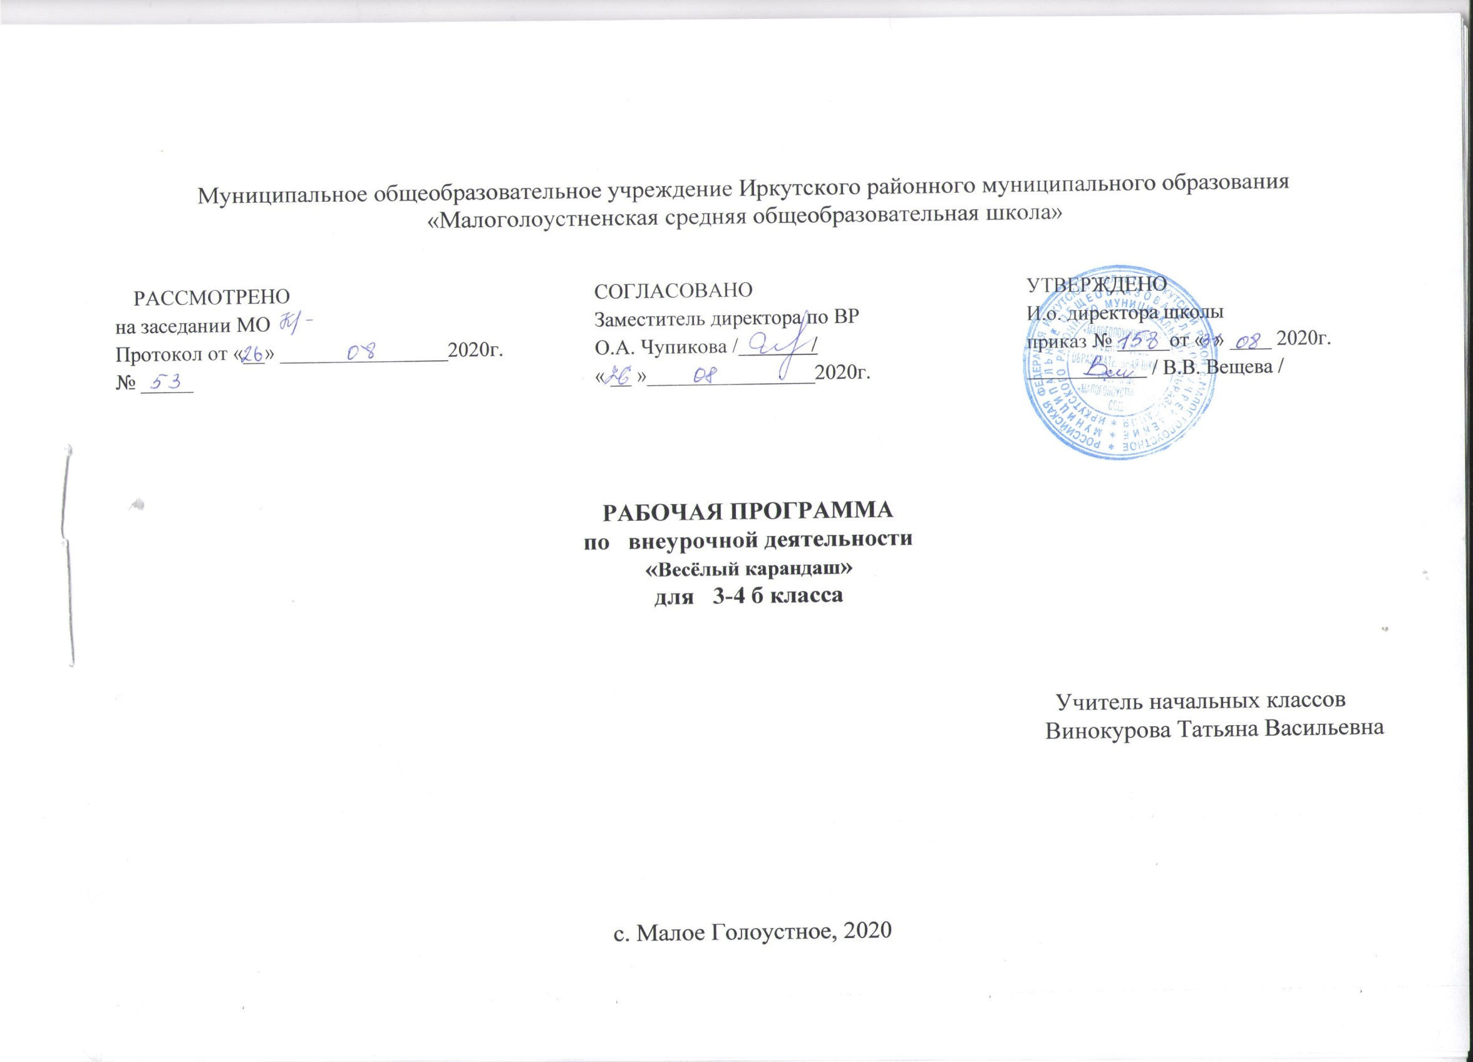ПОЯСНИТЕЛЬНАЯ ЗАПИСКА
Весёлый карандаш
При разработке и корректировке программы «Веселый карандаш» были использованы следующие нормативные документы в области образования РФ
- Конституция РФ;
- Конвенция ООН о правах ребенка;
- Федеральный закон Российской Федерации от 29 декабря 2012г. №273-ФЗ «Об образовании в Российской Федерации».
- Типовое положение об образовательном учреждении дополнительного образования детей (Утверждено Постановлением Правительства РФ от 7.03.1995 г. № 233 в ред. Постановлений Правительства РФ от 22.02.1997 N 212, от 08.08.2003 N 470).
- Изменения, подлежащие внесению в Типовое положение об образовательном учреждении дополнительного образования детей (Утверждены постановлением Правительства Российской Федерации от 7 декабря 2006 г. N 752).
- Санитарно-эпидемиологические требования к учреждениям дополнительного образования детей (Санитарно-эпидемиологические требования и нормативы СанПиН 2.4.4.1251-03).
- Письмо Министерства образования и науки Российской Федерации от 11.12.2006 № 06-1844 «О примерных требованиях к программам дополнительного образования детей».
Региональные требования к содержанию и оформлению дополнительных общеобразовательных программ.
Программа по внеурочной деятельности «Веселый карандаш» соответствует социально-педагогической направленности.
Цели и задачи:
-развивать тонкую моторику, то есть координированные движения мелких мышц, составляющих кисть руки.
-отрабатывать начальные графические навыки и правильную постановку руки.
-научить менять направление линий при помощи тонких движений пальцев, а не поворачиванием листа.
-развивать механизмы, необходимые для овладения письмом.
-создавать условия для накопления двигательного и практического опыта, развития навыков ручной умелости.
-формировать внимание и контроль за собственными действиями.
-научить анализировать образец, устанавливать принцип построения ряда на основе выделения его элементов.
-стимулировать развитие интеллектуальных способностей, через развитие тонкой моторики.
Программа «Веселый карандаш» создана на основе федерального компонента государственного стандарта начального общего образования. В соответствии с планом внеурочной деятельности по 1 часа в неделю всего 34 часов.
Ожидаемые результаты:
К концу обучения у детей предполагается формирование следующих умений:
- правильно держать ручку при письме
- ориентироваться в тетради: разграничивать широкую и узкую (рабочую) строки
-фиксировать границу и величину элементов
- запоминать конфигурацию букв
- знать и уметь выполнять разные виды штриховки
- при раскрашивании уметь фиксировать границы рисунков
- уметь по фрагментам продолжить узор.
Методическое обеспечение программы.
- Занятия построены в игровой форме с использованием дидактического раздаточного материала и учебных таблиц.
- Основная работа проводится в учебных пособиях на линованной и клеточной основе. При отработке ручной умелости используются инструменты (ножницы), бумага (аппликация, мозаика), проволока (фигурки), фломастеры, цветные карандаши и ручки.
Личностные результаты:
-осознавать роль языка и речи в жизни людей;
-эмоционально «проживать» текст, выражать свои эмоции;
-понимать эмоции других людей, сочувствовать, сопереживать;
-высказывать своѐ отношение к героям прочитанных произведений, к их поступкам.
Метапредметне результаты
Регулятивные УУД: учиться определять и формулировать цель деятельности с помощью учителя; учиться высказывать своѐ предположение (версию) на основе работы с материалом; учиться работать по предложенному учителем плану
Познавательные УУД: учиться находить ответы на вопросы в тексте, иллюстрациях; делать выводы в результате совместной работы класса и учителя;
Коммуникативные УУД: учиться оформлять свои мысли в устной и письменной форме (на уровне предложения или небольшого текста); слушать и понимать речь других; учиться работать в паре, группе; выполнять различные роли (лидера, исполнителя).
Работа по формированию графомоторных навыков у учащихся с умеренной степенью умственной отсталости проводится по следующим этапам:
1. Диагностический этап.
Цель: выявление начальный уровень сформированности графомоторных навыков.
Для достижения данной цели используются следующие задания:
-Проведение линий по прямым дорожкам.
-Проведение линий по волнистым дорожкам.
-Обведение по контуру.
-Обведение по точкам.
-Раскрашивание.
-Штриховка.
-Письмо букв.
2. Коррекционная работа по формированию графомоторных навыков.
Цель: формирование графомоторных навыков.
Для достижения данной цели на уроках письма широко используются задания и упражнения по развитию мелкой моторики, пространственного восприятия.
Упражнения для развития мелких мышц кисти руки проводятся на уроках ручного труда (когда дети занимаются лепкой, шитьем по контуру, вырезыванием по контуру), рисования. Подобные занятия организуются и непосредственно на уроках письма. Упражнения (по нарастающей сложности) выстраиваются в таком порядке:
1. Специальные упражнения для развития мелких мышц кисти рук (пальчиковая гимнастика).
Здесь же могут быть использованы различные вспомогательные предметы (шарики с шипами, грецкие орехи и др.), работа с крупой (письмо на манной крупе, перебирание гречки и т.д.).
В качестве пальчиковой гимнастики могут быть использованы как классические упражнения (“ребро-ладонь-кулак”, “коза”, “пальчики здороваются”, “моем руки” и др.), так и упражнения в стихотворной форме, импровизации педагога.
Например: упражнение “Птица и птенчики”:
Птенчики в гнезде сидят,
Кушать птенчики хотят.
Мама их летит в гнездо,
Птенчикам несет зерно.
(1 – Обхватите все пальчики правой руки ладонью левой и шевелите ими; 2 – ладони повернуты к себе, большие пальцы переплетены. Ладони двигаются – птица машет крыльями).
2. Обведение по трафарету, контуру, соединение по точкам различных геометрических фигур относительно крупных форм.
Данные упражнения не только развивают мелкую моторику, но и пространственную ориентацию. Необходимое условие – использование крупных форм. Это подготовит учеников к работе с более мелкими деталями.
3. Рисование в пределах строки бордюров, состоящих из прямых, наклонных, ломаных линий.
Научить ребенка “видеть” строку в тетради – важный этап формирования графомоторных навыков. Рисование различных бордюров послужит в этом хорошим решением.
4. Рисование предметов, по форме напоминающих буквы.
Различные “капельки”, “петельки”, “ежики” и т.д. не только подготовят руку к письму, но и покажутся ученикам увлекательным самостоятельным упражнением.
5. Письмо элементов букв.
Следует заметить, что не всегда бывает возможным корригировать недостатки детей путем фронтальных занятий. Если у ребенка имеются значительные нарушения в функционировании какого-либо анализатора, то оказывается ему индивидуальная помощь. Так, в случае сложного нарушения зрительно-пространственной ориентировки учителю рекомендуется ставить на строчке ориентиры в виде особых значков, обводить в тетрадях детей линии цветным карандашом, упражнять школьников в вычерчивании бордюров по контурам.
3. Мониторинг уровня сформированности графомоторных навыков.
Цель: выявление динамики сформированности графомоторных навыков.
Для достижения данной цели в конце учебного года проводится обследование и сравнительный анализ уровня сформированности графомоторных навыков учащихся.
Уровень развития мелкой моторики - один из показателей интеллектуальной готовности к школьному обучению. Ребёнок, имеющий высокий уровень развития мелкой моторики, умеет рассуждать, у него достаточно развиты память и внимание, связная речь. Учащиеся с умеренной умственной отсталостью испытывают серьёзные трудности с овладением навыков письма. Процесс овладения навыком письма имеет многокомпонентную психофизиологическую структур: включает зрительный и звуковой анализ, артикуляцию, формирование и сохранение зрительно-двигательного образа, каждого графического элемента, а также сложнейшие механизмы координации и регуляции движений.
Чисто техническое выполнение самого процесса письма осложняется тем, что у детей с умеренной умственной отсталостью слабо развиты мелкие мышцы кисти, не закончено окостенение костей запястья и фаланг пальцев, несовершенна нервная регуляция движения, недостаточно развиты механизмы программирования сложно координированных двигательных действий, низка выносливость к статическим нагрузкам.
Письмо называют “ базовым “ навыком. Навыком, на котором практически строится всё дальнейшее обучение, а значит, ребенок, не освоивший его вовремя, непременно будет отставать в учёбе.
Вот почему так важна готовность руки к школьному обучению.
Овладение навыком письма - длительный и трудоёмкий процесс, который не всем детям даётся легко. Поэтому подобранные упражнения способствуют развитию мелкой моторики и координации движения руки, формированию навыков анализа, сравнения, распознавания, а также зрительного восприятия, произвольного внимания.

Календарно – тематическое планирование

№  п\п | Кол-во часов | Дата | Тема
1 | 1 | 08.09 | Диагностика определения уровня развития ручной умелости (мелкой моторики)
2 | 1 | 15.09 | Определение развития точности движения
3 | 1 | 22.09 | Исследование координации движения руки и глаза
4 | 1 | 29.09 | Пальчиковый театр (пальчиковая гимнастика)
5 | 1 | 06.10 | По грибы по ягоды (обведение рисунков по контуру)
6 | 1 | 13.10 | Юный строитель (вертикальная штриховка)
7 | 1 | 20.10 | По дорогам строчек (горизонтальная штриховка, знакомство с разлиновкой тетради. Узкая и широкая строка)
8 | 1 | 10.11 | С Аладдином за волшебной лампой (лабиринт, безотрывное рисование спирали по контуру, уменьшающиеся и увеличивающиеся фигуры)
9 | 1 | 17.11 | Сказочный город (все виды штриховок и обводок)
10 | 1 | 24.11 | Помоги парашютисту! (знакомство с элементом - наклонная палочка)
11 | 1 | 01.12 | Волшебные фигурки (складывание)
12 | 1 | 08.12 | Делай как я (повторение заданных фигур, узора)
13 | 1 | 15.12 | Мастерская Деда Мороза (аппликация)
14 | 1 | 22.12 | Мастерская Деда Мороза (аппликация)
15 | 1 | 12.01 | Узоры на стекле (знакомство с элементами: наклонные линии с закруглениями внизу и вверху)
16 | 1 | 19.01 | В гостях у Винни-Пуха и Пятачка (знакомство с элементом - наклонная палочка с петелькой)
17 | 1 | 26.01 | Зимние забавы (знакомство с элементами: овал и полуовал)
18 | 1 | 26.01 | Умелые ручки (лепка элементов букв, складывание букв)
19 | 1 | 02.02 | В гостях у Айболита (сравнительные характеристики элементов букв С, О, Э)
20 | 1 | 09.02 | Ледяной город (сравнительные характеристики элементов букв И, Й, Ш, Ц, Щ)
21 | 1 | 16.02 | Ледяной город (сравнительные характеристики элементов букв И, Й, Ш, Ц, Щ)
22 | 1 | 02.03 | Незнайка в Солнечном городе (сравнительные характеристики элементов букв Г, Р, П, Т)
23 | 1 | 09.03 | А что у Вас? (сравнительные характеристики элементов букв А, Л, М, Я)
24 | 1 | 09.03 | Храбрый заяц (сравнительные характеристики элементов букв З, Е, Ё)
25 | 1 | 16.03 | Волшебный клубочек (сравнительные характеристики элементов букв (Д, Ю, Ф, В, Б)
26 | 1 | 16.03 | Веселый жук (сравнительные характеристики элементов букв Х, Ж)
27 | 1 | 30.03 | Сравнительные характеристики элементов букв У, Ч)
28 | 1 | 06.04 | Точка, точка, запятая (работа по клеточкам)
29 | 1 | 13.04 | Путешествие в город мастеров (сравнительные характеристики элементов букв Н, К)
30 | 1 | 20.04 | Эти странные буквы (сравнительные характеристики элементов букв Ы, Ь, Ъ)
31 | 1 | 27.04 | Забавные мордашки (рисование с использованием элементов букв )
32 | 1 | 04.05 | Выявление уровня подготовленности руки к письму
33 | 1 | 11.05 | Весёлая азбука
34 | 1 | 18.05 | Ай, да мы, молодцы! (итоговое занятие)
Итого 34 часа

